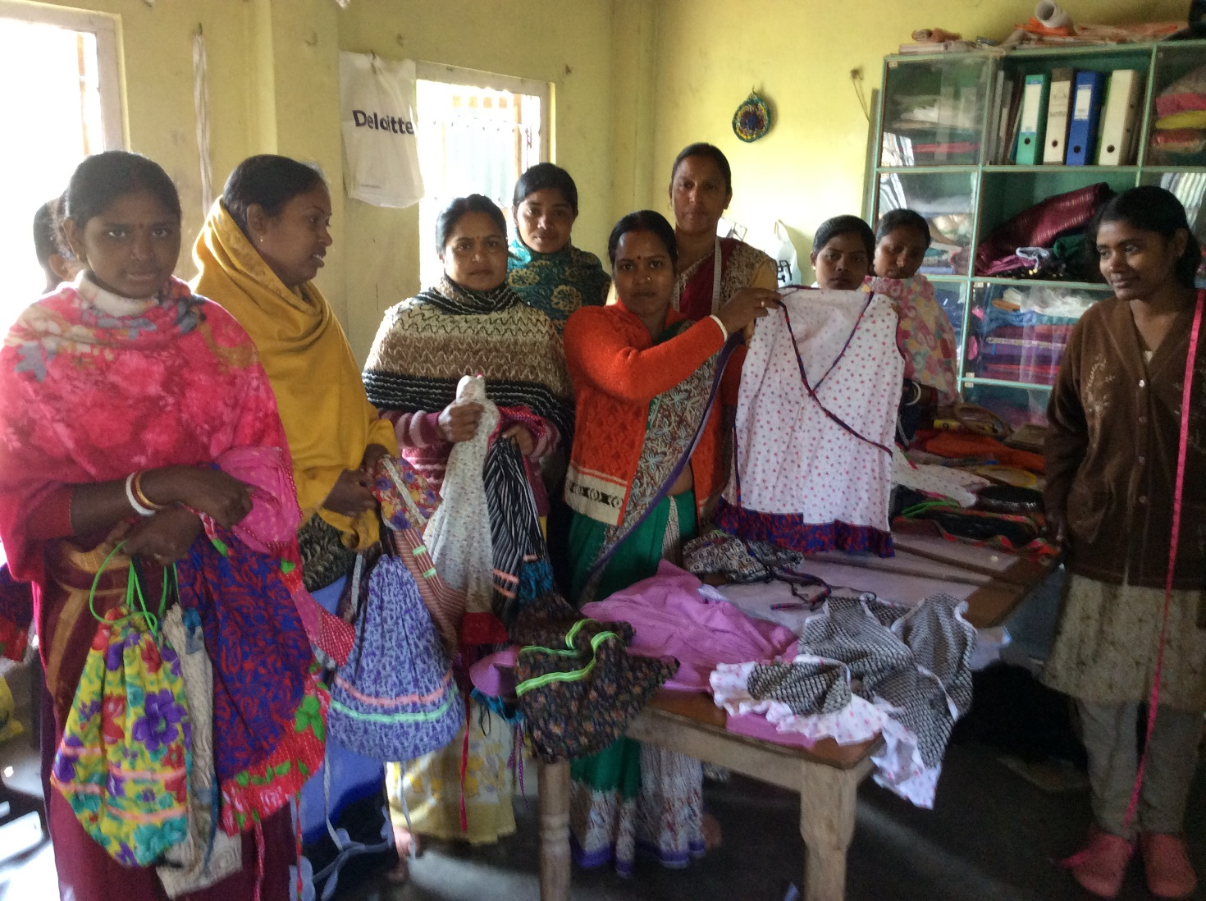
VEDR. TEKSTILINDUSTRI PROJEKT JANUAR 2017
Træning af kvinder fra Joygopalpur fra den 4. januar til den 25. januar 2017
Vi har igen i år været i Joygopalpur for at træne en udvalgt gruppe kvinder i at sy, og følge op på de tidligere års undervisning.
Udgangspunktet for dette års træning, var at introducere kvinderne i brug af overlock.
Tidligere på året blev der indkøbt en maskine til JGVK og i år havde vi endnu en maskine med.
Ud over modeller til træning i overlock havde vi også nye modeller til inspiration.
Vi havde planlagt et undervisningsforløb i en 3 ugers periode.
Kvinderne var udvlaget på forhånd. De var tidligere elever af Trishna og Sona.
Det var tydeligt at mærke, at de har fået godt fat i vores undervisningsmetode og det var engagerede piger. Alle deltog i hele forløbet med enkelte afvigelser.
Det forløb vi havde planlagt måtte vi revidere hen ad vejen, da man i JGVK har en noget mere konservativ indfaldsvinkel til mode m.m.
Det er klart at hvad der er hot i DK ikke lige kan implanteres ude på landet. Derfor må vi føle os lidt frem.
Det vi kunne observere var, at de modeller vi har introduceret i årenes løb ikke bliver brugt.
Grunden til dette er at Trishna umuligt kan nå det hele - undervisning, udfærdige bestillinger m.m. Grunden er også at stedet ikke har forstået vores budskab og arbejdet seriøst med udvikling af stedet.
Der er åbnet en butik i Newmarket hvor vi kun kunne skimte enkelte af de modeller som vi har bidraget med.
Det er selvfølgelig sørgeligt at observere.
Undervejs havde vi frugtbare møder med Biswait og Ganesh.
Vi besluttede at der skulle sættes en produktion igang, og der skulle ansættes nogle sypiger for at sikre at denne del kunne effektueres.
Ydermere blev Sonas mand ansat til at styre dette og arbejde med salgsdelen.
Vi fik gjort gruppen opmærksom, at vi tidligere fik udfærdiget et fotomateriale som skulle præsentere de modeller der gennem årene er blevet produceret og undervist i. Denne mappe aftalte vi skulle opdateres. På den måde kan Sonas mand på en nem måde kommunikere og synliggøre modellerne overfor salgsmænd, producenter, butikker m.m.
Vi fik gjort opmærksom på, at det var nødvendigt at arbejde med det materiale vi er kommet med, ellers vil projektet dø.
Det er dejligt at observere at Trishna og Ambia er blevet så dygtigt og selvstændige. Trishna gav udtryk for, at vi er hendes Guru.
Hun viste os hvordan hun havde sat sine elever i gang med at brodere.
Hun havde bedt dem om at lave et oplæg med tegninger som de skulle arbejde videre med. Dejligt st se.
Det er tydeligt at se at vores undervisning har båret frugt.
Vi vil ønske for dem at de nu har forstået vores budskab og stedet vil blive bæredygtigt. Det er vigtigt at der er nogle der kan følge op på projektet.
I november 2016 blev der afholdt et julemarked i Frydenlund (Topsøe).
Varerne blev bestilt da vi var i JGVK i januar 2016.
Varerne blev bragt til DK. via danskere, Ganesh og Biswait. Det har været et flot stykke arbejde.
Efter aftale med Birgitte Øjgård er det ikke muligt at gentage denne succes i samme regi.
Hvad der skal ske med det varelager der er tilbage er i skrivende stund ikke aftalt.
Der blev solgt for over 30.000 kr. Det må man sige var et flot resultat.
Marts 2017
Jette Brønnum og Birgit Magnussen
